
附件5

简明使用手册
V1.5

（形式审查）

主办单位:佛山市人民政府

承办单位：佛山市财政局

承建单位：广州政企互联科技有限公司

2020 年 12 月

1 登录账号
扶持通网址：https://fsfczj.foshan.gov.cn/#/login
点击【我是主管部门/评审专家/其他】进行登录。
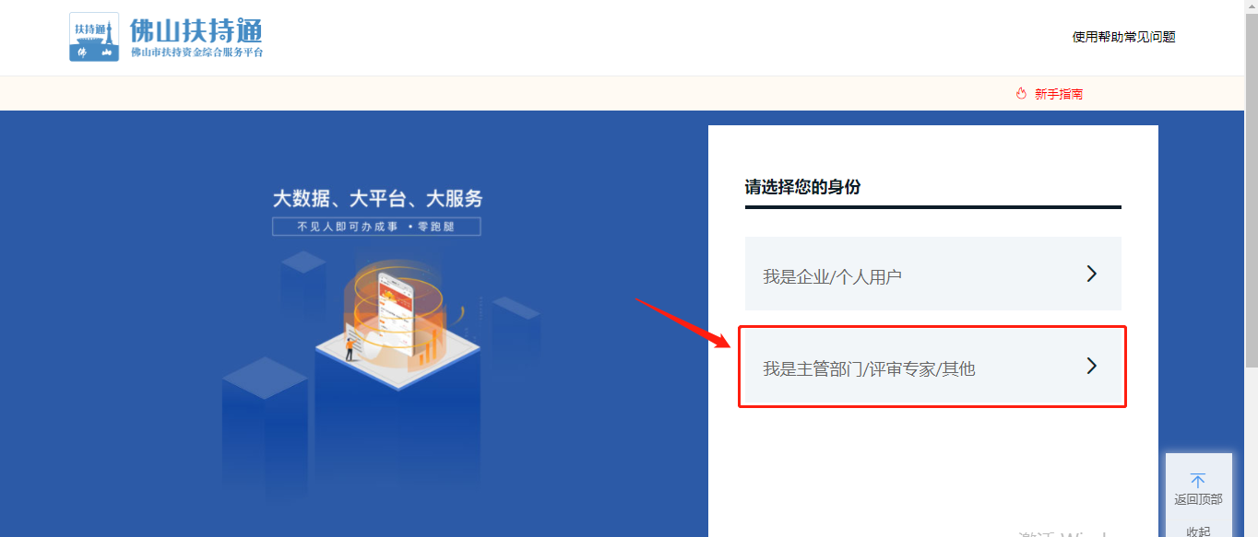

2 项目评审
- 点击待审核列表里的项目进入【审核】
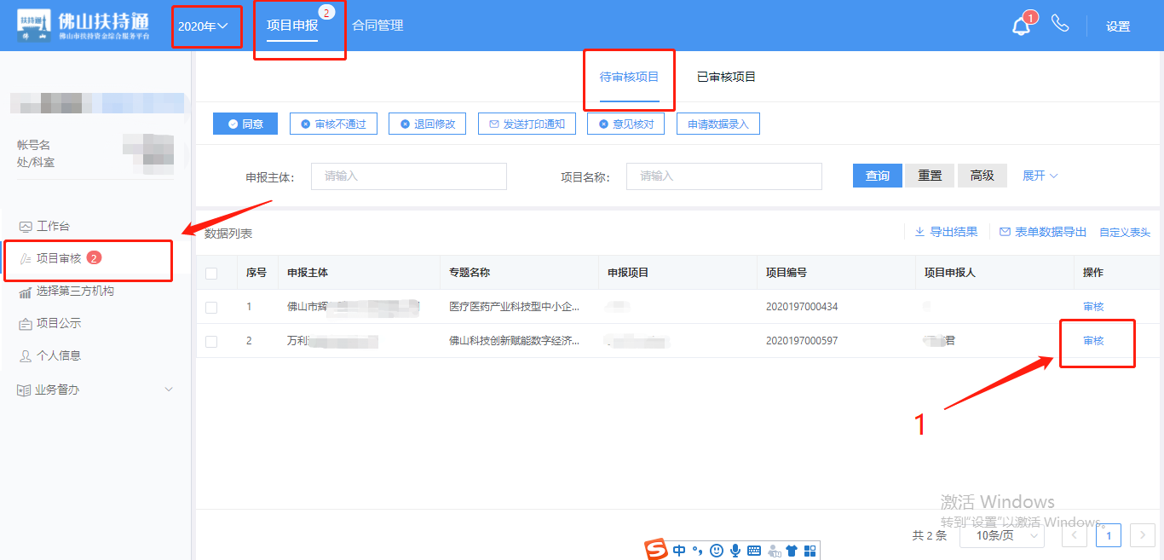
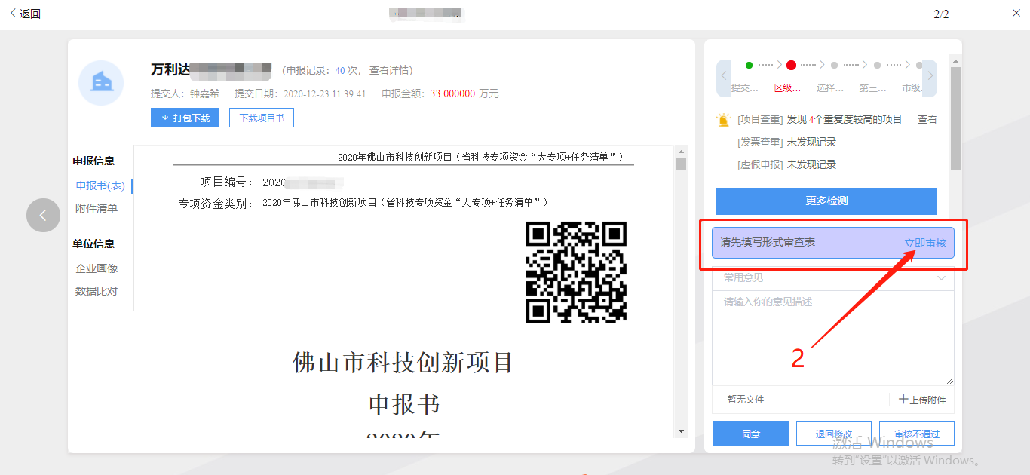
- 进行形式审查，选择符合、不符合
温馨提示：1、形式审查表窗口可拖拽移动，可同时查看申报书材料及填写审查表；2、可点击审查表窗口下方的【符合全部判定依据】，可进行批量选择符合操作；3、记得点击【确定】保存审查结果哦！
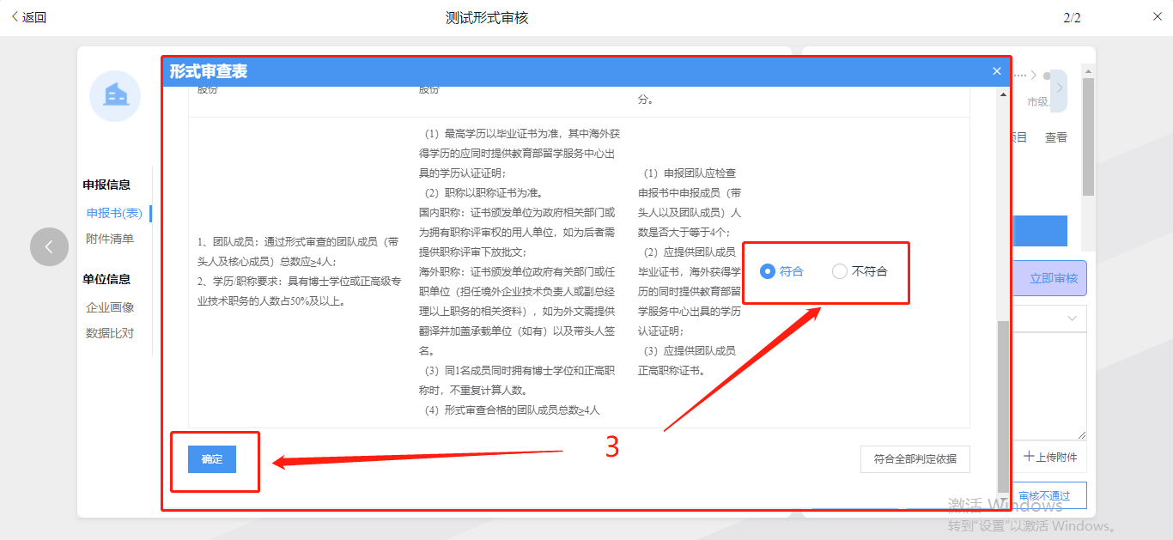
- 完成形式审查后，填写最终评审意见即可完成项目评审
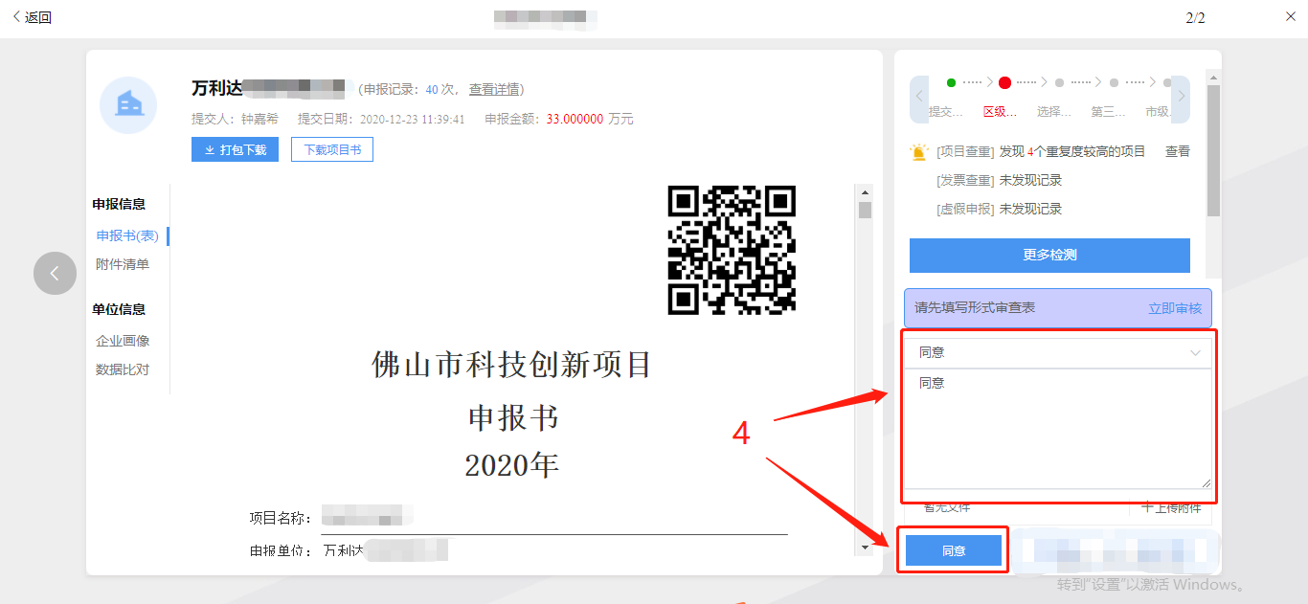

3联系我们
如果在系统使用过程中，有任何疑问，可以通过以下方式找到我们： 0757-83282211.

